СТРУКТУРА УСЛОВНОГО ОБОЗНАЧЕНИЯ
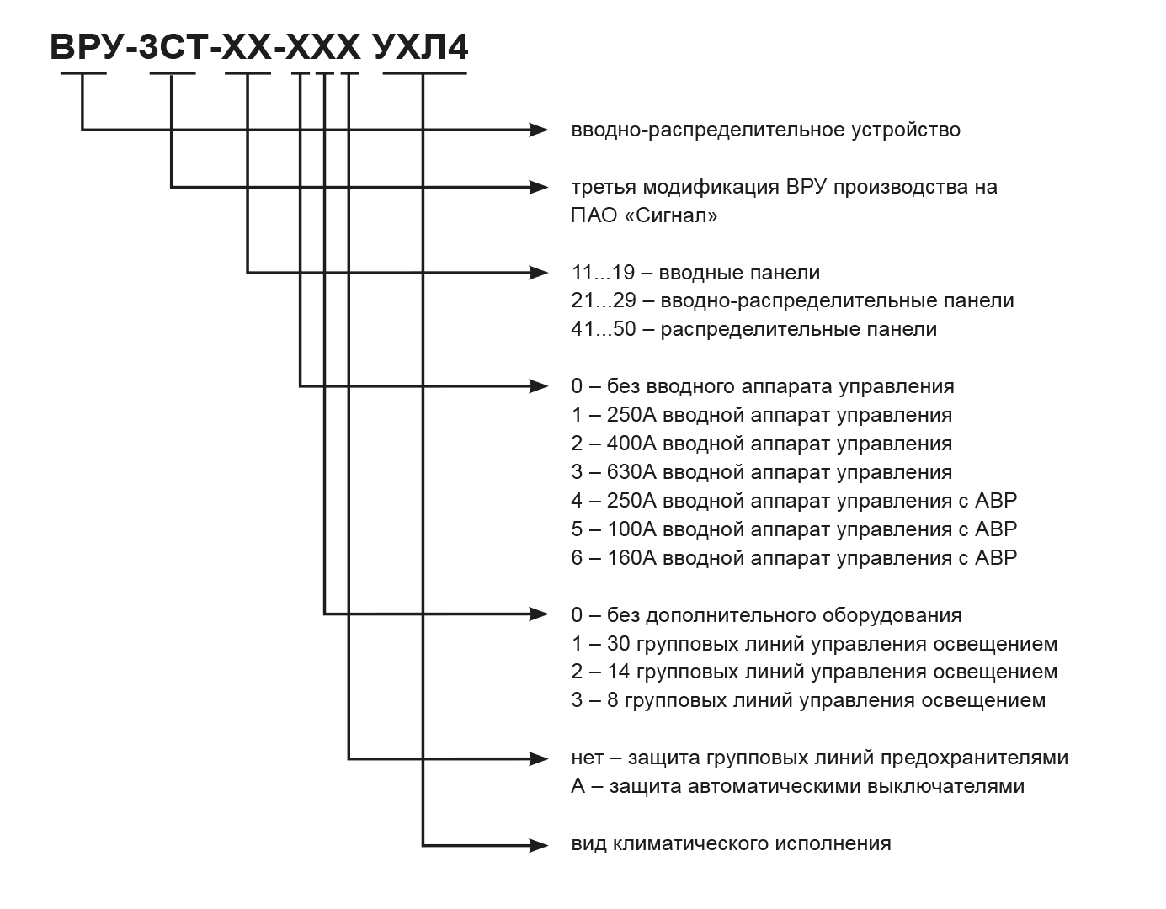
ПАРАМЕТРЫ НАДЕЖНОСТИ
• Безотказная наработка – не менее 9000 ч.
• Срок службы – 25 лет с возможной заменой отдельных комплектующих частей ВРУ.
БАЗОВОЕ ТИПОИСПОЛНЕНИЕ ТРЁХПАНЕЛЬНОГО ВРУ-3СТ
Обозначение | Типоисполнение | Номинальный ток, А
ИЖСК.656421.001 | ВРУ-3СТ-13-20 УХЛ4 | 400
ИЖСК.656421.001-01 | ВРУ-3СТ-14-40 УХЛ4 | 250
ИЖСК.656421.001-02 | ВРУ-3СТ-48-03А УХЛ4 | 160
ГАБАРИТНЫЕ РАЗМЕРЫ И МАССА
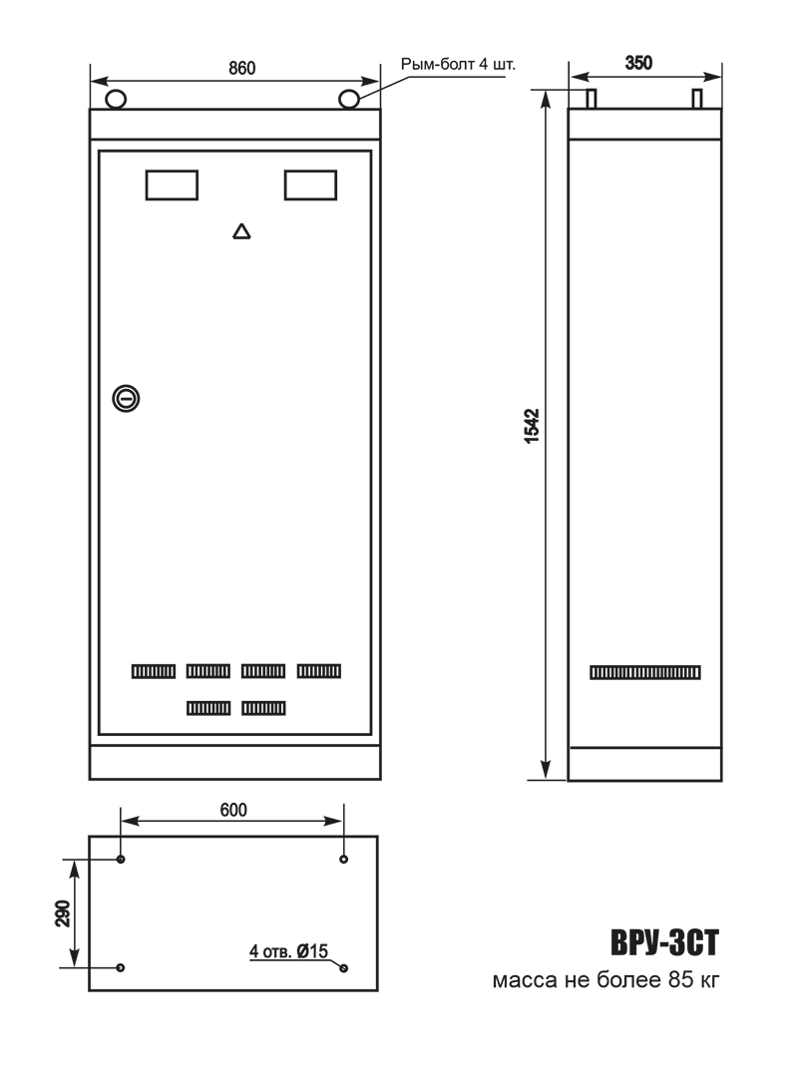
НОРМАТИВНОЕ ОБЕСПЕЧЕНИЕ
• Сертификат соответствия № ТС RU C-RU.АЯ21.В.01839.
• Соответствуют:– ГОСТ 32396-2013;
– ИЖСК.656421.001 ТУ.
ПРИМЕР ЗАПИСИ УСЛОВНОГО ОБОЗНАЧЕНИЯ ПРИ ЗАКАЗЕ
• Вводная панель ВРУ-3СТ с аппаратом управления и АВР на номинальный рабочий ток 250А, без дополнительного оборудования, климатического исполнения УХЛ4:- ВРУ-3СТ-14-40 УХЛ4, ИЖСК.656421.001 ТУ.
• По требованию заказчика возможно изготовление других исполнений ВРУ.
• Для заказа конкретных исполнений использовать опросный лист.

